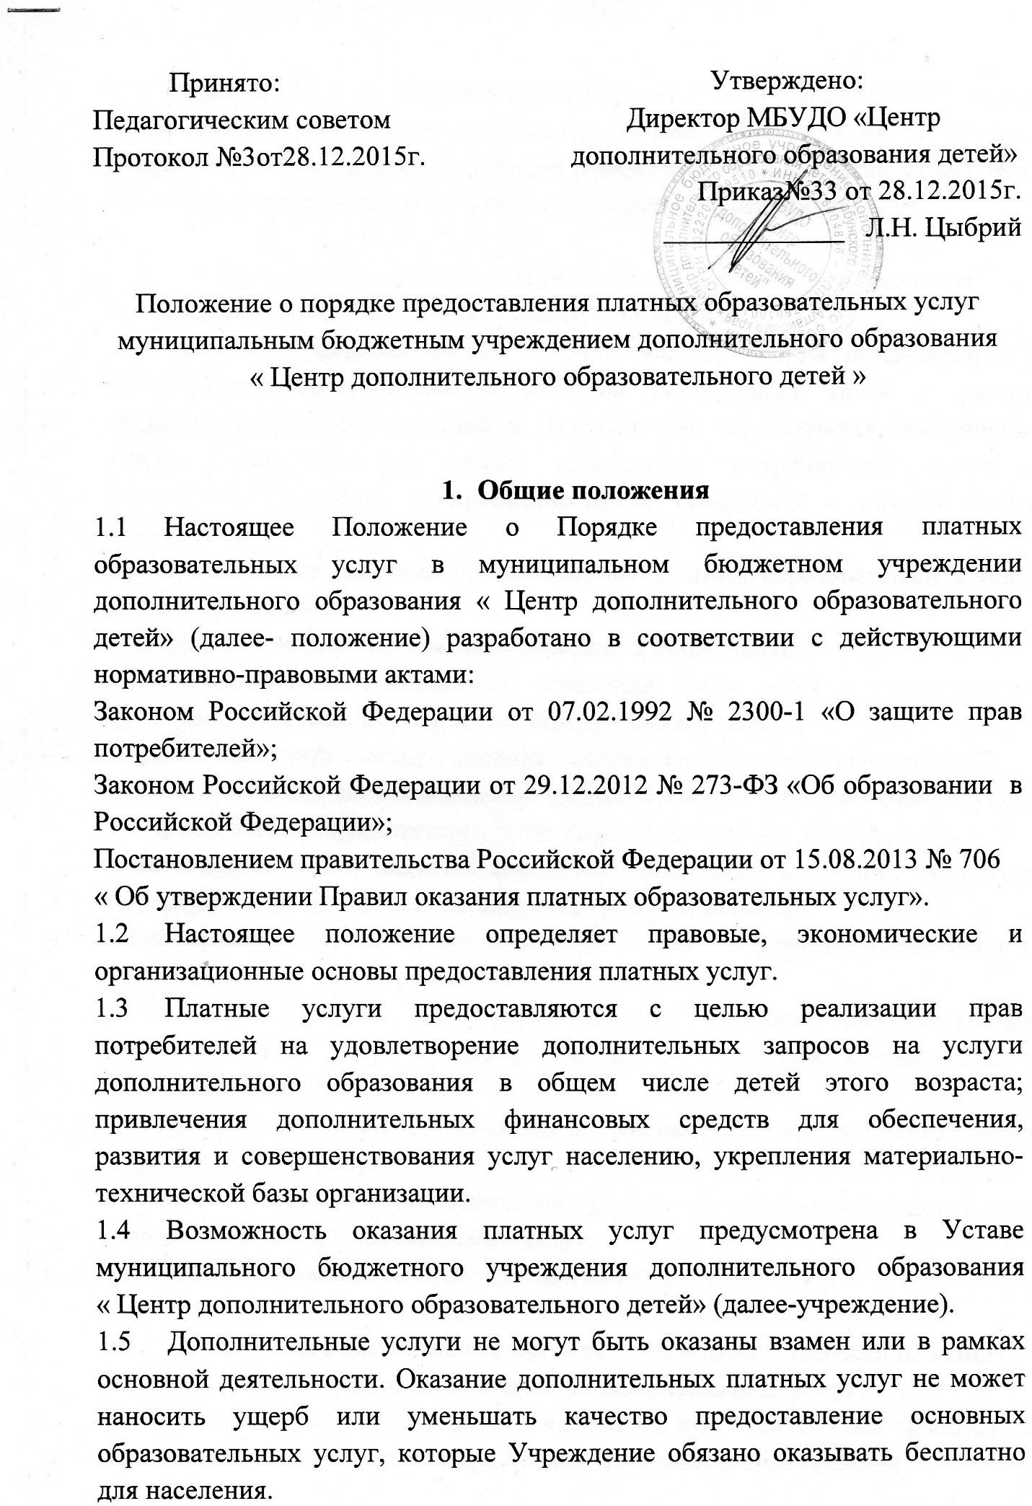

1.6. Дополнительные услуги в соответствии со ст. 16 Закона РФ «О защите прав потребителей» могут оказываться только с согласия их получателя. Отказ получателя от предоставления дополнительных услуг не может быть причиной уменьшения объема предоставления ему основных услуг.

1. **Цели и задачи предоставления платных дополнительных образовательных услуг**
   1. Платные дополнительные образовательные услуги организуются в целях повышения уровня и качества образования детей с учетом индивидуальных наклонностей и способностей обучающихся, расширение сферы образовательных услуг, социальных потребностей семьи и обеспечения единства и преемственности семейного и общественного воспитания.
   2. Основными задачами предоставления платных образовательных услуг населению являются:

- расширение видов оказываемых образовательных услуг;

- вовлечение неорганизованного населения среди детей и подростков в культурно массовые мероприятия, тематические вечера;

- привлечение учреждением дополнительных источников финансирования;

2.3 Организация системы платных дополнительных образовательных услуг в Учреждении предусматривает следующие направления деятельности:

- изучение спроса в платных дополнительных образовательных услугах и определение предполагаемого контингента обучающихся;

- определение перечня платных дополнительных образовательных услуг и внесение его в Устав Учреждения;

- создание условий для предоставления платных дополнительных образовательных услуг с учетом требований по охране и безопасности здоровья обучающихся;

- заключение договора с заказчиком на оказание платных дополнительных образовательных услуг;

- издание приказа об организации работы Учреждения по оказанию платных дополнительных образовательных услуг;

- заключение гражданско-правового договоров.

1. **Основные направления организации и представления платных дополнительных образовательных услуг.**
   1. Платные дополнительные образовательные услуги оказываются в соответствии с дополнительными образовательными программами.
   2. Количество часов, предлагаемых в качестве дополнительной образовательной услуги, должно соответствовать возрастным и индивидуальным особенностям потребительских услуг.
   3. Учебные занятия в порядке оказания платных дополнительных образовательных услуг проводятся согласно графику, отражающему время начала и окончания занятий.
   4. Платные дополнительные образовательные услуги оказываются на основании индивидуальных договоров Учреждения и родителей (законных представителей) обучающихся.
   5. Учреждение обязано оформить на доступном месте информационный стенд для потребителей платных дополнительных образовательных услуг, содержащий всю необходимую информацию по данному вопросу.
2. **Расходование платных дополнительных образовательных услуг и порядок их распределения.**

4.1 Доходы полученные Учреждением от оказания платных образовательных услуг, в самостоятельное распоряжение, являются дополнительными средствами и используются в соответствии с основными целями на:

- оплату труда педагогов и сотрудников, задействованных в оказание данных услуг;

- доплаты и надбавки стимулирующего характера;

-оказание материальной помощи работникам учреждения;

- текущие хозяйственные расходы;

- коммунальные расходы;

- приобретение предметов снабжения и расходования материалов, в том числе ГСМ;

- оплату командировок, служебных разъездов,;

- оплату текущего ремонта и обслуживание инвентаря;

-оплату обслуживания и ремонта зданий и помещений;

- приобретение оборудования, оргтехники, спортивного инвентаря, предметов длительного использования;

- оплату экскурсий и культурно-массовых мероприятий;

- приобретение призов для поощрения победителей, конкурсов, фестивалей;

- оплату различных форм повышения квалификации сотрудников;

- оплату налогов сборов, пенни, госпошлины;

- и другие расходы, не учтенные в данном перечне, но вызванные необходимостью.

4.2 Размер и направления расходов по дополнительным образовательным услугам на конкретные цели определяются по Плану финансово-хозяйственной деятельности, который утверждается директором, и выносятся на обсуждение управляющего совета.

1. **Ответственность и контроль за предоставлением платных дополнительных образовательных услуг.**
   1. Учреждение оказывает образовательные услуги в порядке и в сроки, определенные договором и Уставом.
   2. За неисполнение или ненадлежащее исполнение обязательств по договору исполнитель и потребитель несут ответственность, предусмотренную договором и законодательством Российской Федерации, в части нарушения прав потребителя исполнитель несет ответственность в соответствии с Законом Российской Федерации от 07.февраля 1992 года № 2300-1 «О защите прав потребителей».
   3. При обнаружении недостатков оказанных образовательных услуг, в том числе оказания их не в полном объеме, предусмотренном образовательными программами и учебными планами, потребитель вправе по своему выбору потребовать:

а) безвозмездного оказания платных услуг;

б) соответствующего уменьшения стоимости оказанных образовательных услуг;

в) возмещения понесенных им расходов.

6.4 Потребитель вправе отказаться от исполнения договора и потребовать полного возмещения убытков, если в установленный договором срок недостатки оказанных услуг не устранены исполнителем.

6.5 Директор Учреждения несет персональную ответственность за деятельность по осуществлению платных дополнительных образовательных услуг: за качество оказания платных услуг;

- осуществляет административное руководство, контролирует и несет ответственность за финансово-хозяйственную деятельность, соблюдение сметной, финансовой и трудовой дисциплины, сохранность собственности, материальных и других ценностей.

1. **Заключительные положения.**

6.1 Настоящее Положение вступает в силу после принятия Учреждением.

6.2 Положение может быть изменено или прекращено в случае изменения законодательства связанного с применением данного Положения.